Histórias da Bíblia - LIÇÃO 12

# ABRAÃO E SARA VISITAM O EGITO

GÊNESIS 12:10 - 13:1

12. ABRAÃO E SARA VISITAM O EGITO

(GÊNESIS 12:10 - 13:1)

E havia fome naquela terra; e desceu Abrão ao Egito, para peregrinar ali, porquanto a fome era grande na terra.

E aconteceu que, chegando ele para entrar no Egito, disse a Sarai, sua mulher: Ora, bem sei que és mulher formosa à vista; E será que, quando os egípcios te virem, dirão: Esta é sua mulher. E matar-me-ão a mim, e a ti te guardarão em vida. Dize, peço-te, que és minha irmã, para que me vá bem por tua causa, e que viva a minha alma por amor de ti.

E aconteceu que, entrando Abrão no Egito, viram os egípcios a mulher, que era mui formosa.

E viram-na os príncipes de Faraó, e gabaram-na diante de Faraó; e foi a mulher tomada para a casa de Faraó.

E fez bem a Abrão por amor dela; e ele teve ovelhas, vacas, jumentos, servos e servas, jumentas e camelos.

Feriu, porém, o Senhor a Faraó e a sua casa, com grandes pragas, por causa de Sarai, mulher de Abrão.

Então chamou Faraó a Abrão, e disse: Que é isto que me fizeste? Por que não me disseste que ela era tua mulher? Por que disseste: É minha irmã? Por isso a tomei por minha mulher; agora, pois, eis aqui tua mulher; toma-a e vai-te.

E Faraó deu ordens aos seus homens a respeito dele; e acompanharam-no, a ele, e a sua mulher, e a tudo o que tinha.

Subiu, pois, Abrão do Egito para o lado do sul, ele e sua mulher, e tudo o que tinha, e com ele Ló.

12. ABRAÃO E SARA VISITAM O EGITO

(GÊNESIS 12:10 - 13:1)

NOME: _______________________________________________________________

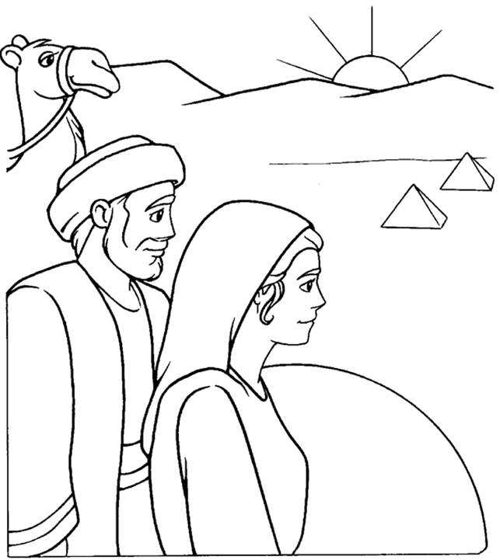

“E havia fome naquela terra; e desceu Abrão ao Egito, para peregrinar ali, porquanto a fome era grande na terra”. (Gênesis 12:10)

12. ABRAÃO E SARA VISITAM O EGITO

(GÊNESIS 12:10 - 13:1)

NOME: _______________________________________________________________

VERSÍCULO PARA MEMORIZAR:

"Bem-aventurado o homem que confia no Senhor, eEle não olha para os soberbos, nem para os que se desviam depois de mentir. ”Salmo 40:4

COMPLETE O ESPAÇO EM BRANCO:

1. “E havia fome naquela terra; e desceu Abrão ao __________, para peregrinar ali, porquanto a ________ era grande na terra”. (Gênesis 12:10)

2. "E aconteceu que, chegando ele para entrar no Egito, disse a Sarai, sua __________: Ora, bem sei que és mulher ____________ à vista" (Gênesis 12:11)

CIRCULAR A PALAVRA CORRETA:

3. "E será que, quando os egípcios te virem, dirão: Esta é sua _________. E matar-me-ão a mim, e a ti te guardarão em vida.(MULHER, PRIMA" (Gênesis 12:12)

COMPLETE O ESPAÇO EM BRANCO:

4. "Dize, peço-te, que és minha ___________, para que me vá bem por tua causa, e que viva a minha __________ por amor de ti.” (Gênesis 12:13)

5. “Feriu, porém, o Senhor a ____________ e a sua casa, com __________, por causa de Sarai, mulher de Abrão." (Gênesis 12:17)

|  |  |  |
| --- | --- | --- |
| VERDADEIRO OU FALSO: | V | F |
| 6. “Então chamou Faraó a Abrão, e disse: Que é isto que me fizeste? Por que não me disseste que ela era tua tia?" (Gênesis 12:18) |  |  |
| 7. “E Faraó deu ordens aos seus homens a respeito dele; e acompanharam-no, a ele, e a sua mulher, e a tudo o que tinha.” (Gênesis 12:20) |  |  |

12. ABRAÃO E SARA VISITAM O EGITO

(GÊNESIS 12:10 - 13:1)

NOME: _______________________________________________________________

PALAVRAS CRUZADAS:

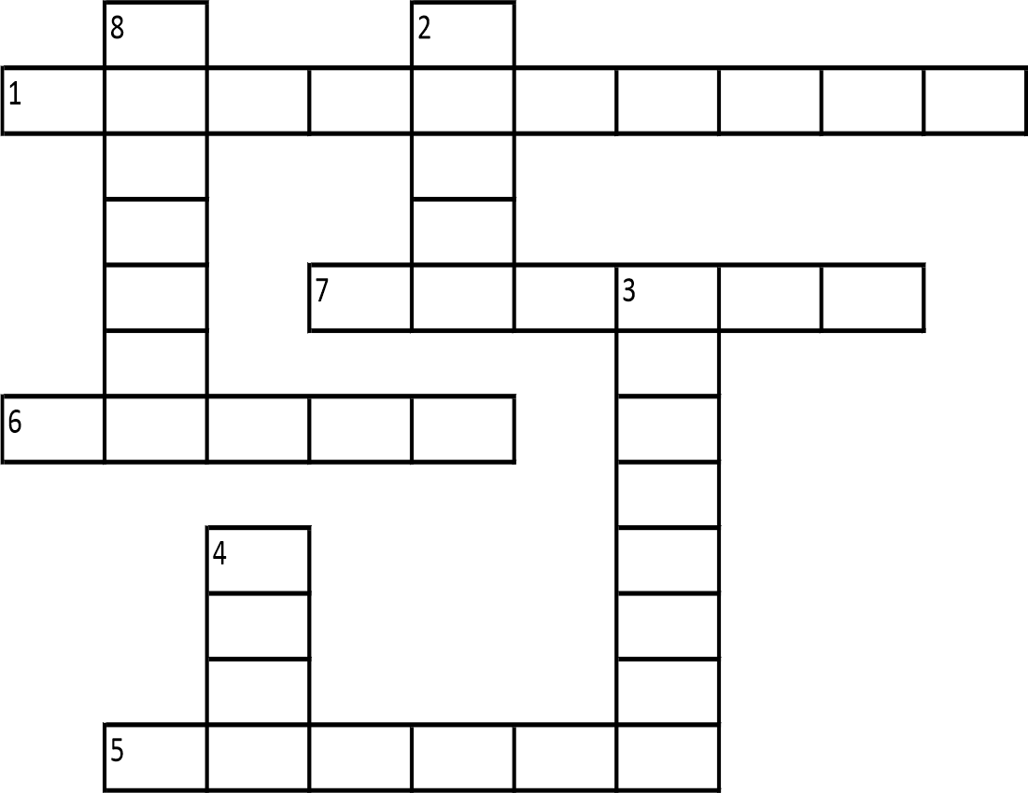

1. H -“E havia fome naquela terra; e desceu Abrão ao Egito, para ____________ ali, porquanto a fome era grande na terra”. (Gênesis 12:10)

2. V - "E aconteceu que, chegando ele para entrar no ________, disse a Sarai, sua mulher: Ora, bem sei que és mulher formosa à vista" (Gênesis 12:11)

3. V - "E será que, quando os ____________ te virem, dirão: Esta é sua mulher. E matar-me-ão a mim, e a ti te guardarão em vida." (Gênesis 12:12)

4. V - "Dize, peço-te, que és minha irmã, para que me vá bem por tua causa, e que viva a minha alma por __________ de ti.” (Gênesis 12:13)

5. H -“Feriu, porém, o Senhor a Faraó e a sua casa, com grandes _________, por causa de Sarai, mulher de Abrão." (Gênesis 12:17)

6. H -“Então chamou ___________ a Abrão, e disse: Que é isto que me fizeste? Por que não me disseste que ela era tua mulher?" (Gênesis 12:18)

7. H - “E Faraó deu ordens aos seus ___________ a respeito dele; e acompanharam-no, a ele, e a sua mulher, e a tudo o que tinha.” (Gênesis 12:20)

8. H - "Bem-aventurado o homem que põe no Senhor a sua confiança, e que não respeita os soberbos nem os que se desviam para a __________." (Salmo 40:4)

# NOTAS E ESCLARECIMENTOS

Nosso projeto: HISTÓRIAS DA BÍBLIA PARA AS CRIANÇAS é de contar as principais histórias da Bíblia, tanto do Velho como do Novo testamento.

Cada lição contém: Verdadeiro ou Falso, Complete o Espaço em Branco, Sublinhe a Resposta Correta, Palavras Cruzadas, Imagens para Colorir, dentre outras opções. Trata-se de um Curriculo rico de conteúdo.

Este material poderá ser usado livremente nas aulas da EBD, Culto Infantil ou mesmo pelos pais que queiram oferecer algo a mais para seus filhos.

Estes e muitos outros produtos podem ser encontrados em nosso site: <https://historiasbiblicas.com.br/>

Nosso desejo é que as igrejas e crianças que tiverem acesso a este material possam ser ricamente abençoadas por nosso Deus.